第七届长治技能大赛技术文件

数控车



第七届长治技能大赛组委会
2025年8月

目录
一、技术概述 ......................................... - 1 -
二、竞赛内容 ......................................... - 2 -
三、大赛命题方式 ..................................... - 6 -
四、成绩评判方式 ..................................... - 6 -
五、大赛的基础设施 ................................... - 9 -
六、大赛场地要求 .................................... - 13 -
七、大赛安全要求 .................................... - 13 -
八、大赛竞赛流程 .................................... - 14 -
九、开放现场的要求 .................................. - 17 -
十、绿色环保 ........................................ - 17 -
十一、样题 .......................................... - 17 -

一、技术概述
（一）技术名称
竞赛项目名称：数控车
（二）技术描述
数控车竞赛是指使用数控车床对金属零件进行的加工技能竞赛，其中也包括用常用的手动工具配合完成的相关工作。参赛选手需要根据技术图纸进行数控编程、刀具选择、安装刀具、设定刀偏等工作，加工含有 IT6 级精度和大于 IT6 级精度的回转体工件。数控车竞赛项目允许在机床数控系统上直接编写程序，也可以利用 CAM 软件来进行自动编程。
（三）能力要求
参赛选手应具备以下技术能力：
1.熟练掌握相关数控车床编程指令和操作技能；
2.熟练掌握数控车削刀具选择、安装、调试和使用的操作技能；
3.熟练掌握常用工、夹、量具的操作技能；
4.熟练掌握计算机辅助制造软件中数控车削自动编程的操作技能；
5.了解国家标准中机械加工的精度等级、尺寸公差、形位公差、尺寸链计算等相关要求；
6.遵守竞赛组委会制定的安全防护条例和相关环境保护要求。
（四）基本知识要求
参赛选手应掌握以下基本知识：
1.熟练掌握机械制图的相关知识；
2.掌握数控车工相关的基础理论知识及其应用能力；
3.具备数控车工中级或以上职业资格技能水平，能熟练操作数控系统为法那克（Fanuc 0i mate TF及以上版本）的数控车床。
二、竞赛内容
（一）命题要素
数控车竞赛是在普通数控车床上利用三爪卡盘和相应的车削刀具，使用计算机自动编程软件或手工编程方法，在规定的时间内按照图纸要求完成零件的外圆、内孔、沟槽、内外螺纹、外圆曲线轮廓等基本加工要素的实际操作竞赛。本届大赛竞赛试题将组织有关专家集体按照数控车项目公布的技术标准设计试题。
（二）命题内容
数控车赛项为单人赛项，选手在4小时内独自完成安装刀具、编程、加工等所有工作。
表1 材料和毛坯尺寸
单位：mm

材料：硬铝合金  （2A12出厂状态）  数 量：1件/选手  毛坯尺寸：Φ80×45（Φ22底孔贯通） | 材料：硬铝合金  （2A12出厂状态）  数量：1件/选手  毛坯尺寸：Φ40×75 | 材料：钢材  （45#出厂状态）  数量：1件/选手  毛坯尺寸：Φ40×75
加工时间：编程和加工时间240分钟

表2 试题加工要素
加工要素 | 图解 | 加工必要性
外圆车削  （含外圆曲线轮廓） | 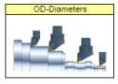 | 必要
内圆车削 | 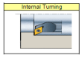 | 必要
外圆沟槽车削 | 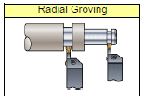 | 必要
内圆沟槽车削 | 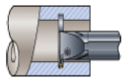 | 可选
端面沟槽车削 | 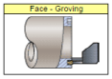 | 可选
外螺纹车削 | 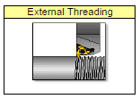 | 必要
内螺纹车削 | 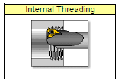 | 可选
允许使用软爪 | 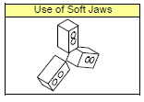 | 必要
允许使用顶尖 | 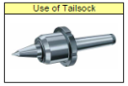 | 可选
表面粗糙度要求 | 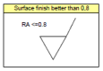 | 必要（2处/件）
形位公差要求 | 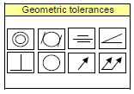 | 必要（2处/件）
注：表格中“必要”表示该模块必须包含的加工要素。“可选”表示在模块中可选用的加工要素。
表3 命题不能包含的加工要素
要素 | 图解 | 禁止
攻丝套扣 | 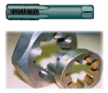 | 
铰孔 | 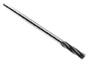
切断 | 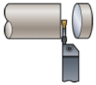
滚花 | 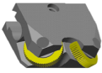
梯形和异形螺纹 | 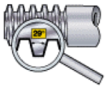
动力头铣削和钻孔 | 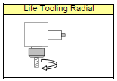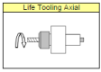

（三）题目精度要求
命题中加工要素的公差精度等级要求，如表-4 所示。
表4 命题加工要素的公差精度等级要求
加工要素 | 内容 |  | 公差等级
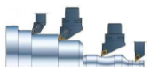 | 竞赛题目最大外圆直径必须小于Φ100mm |  | 外圆直径公差精度等级≥IT6
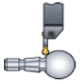 | 外轮廓 |  | 外轮廓公差精度等级≥IT7
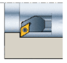 | 内孔直径≥18mm，（底孔钻头直径18mm，长度≤80mm） |  | 内孔直径公差精度等级≥IT6
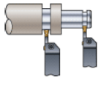 | 外圆沟槽底径 | 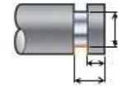  槽深与槽宽比值≤4  槽深极限≤30 | 底径公差精度等级≥IT6
 | 沟槽宽度≥3mm |  | 宽度公差精度等级≥IT6
 | 沟槽宽度≥3mm
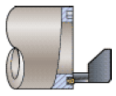 | 端面槽大径、小径和深度。 | 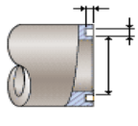  大径≤80mm  小径≥30mm  槽宽≥4mm  深度≤20mm | 端面槽大径、小径和深度公差精度等级≥IT7
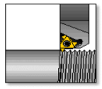 | 根据试题配备螺纹环规 |  | 精度等级6g
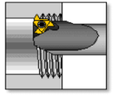 | 根据试题配备螺纹塞规 |  | 精度等级7H
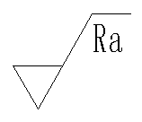 | 加工时，至少4处表面有粗糙度要求。 |  | Ra0.8  其余Ra1.6
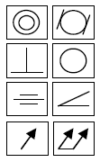 | 加工时，至少2处有形位公差要求。 |  | 精度等级IT6-IT7

表5 试题配分表
评分类型 | 配分（%） | 工业  标准  等级 | 评分内容 | 数量 | 说明
测量评分（75%） | 70 |  | 尺寸精度 | 30~60 | 包含：径向尺寸数量、轴向尺寸数量、螺纹部位数量、形位公差数量。形位公差可适当加重配分。
测量评分（75%） | 5 |  | 表面粗糙度 | 3~10 | 包括：Ra0.8、Ra1.6  和Ra0.4-Ra0.8区间，
主观评分（10%，采用四级评分制） | 0 | 0 | 未达到工业标准 | - | 评测内容包括：  1.倒角和圆弧过渡是否符合图纸要求；  2.赛件所有部位均不得带有毛刺；  3.赛件所有表面是否有划伤、碰伤和夹伤；  4.加工后赛件与图纸要求的一致性；  5.除了4处需要检测的表面，其余表面质量完成的程度；
主观评分（10%，采用四级评分制） | 2 | 1 | 达到工业标准 | -
主观评分（10%，采用四级评分制） | 3 | 2 | 达到工业标准并部分超过工业标准。 | -
主观评分（10%，采用四级评分制） | 5 | 3 | 达到工业标准，并全面超过工业标准。 | -
现场评分（15%） | 5 |  | 安全文明生产 | - | 发生碰刀、碰车等一次扣3分，发生安全事故扣5分，情节严重的取消竞赛资格。
现场评分（15%） | 10 |  | 职业素养、现场记录 | - | 现场记录共10项，每项1分。

（四）样题及赛题变化
根据协办单位设备和赛场工位情况，赛题在样题的基础上线性尺寸更改不超过5%，轮廓形状不更改。
三、大赛命题方式
按照国家职业技能标准（三级）及以上要求，适当吸收世界技能大赛、国家级、省级技能竞赛相关技术要求，结合当前数控车工发展的需求及我市从事数控车工行业人群的整体技术水平，适当增加新知识、新技术、新设备、新技能及职业道德等相关内容。关注操作细节，突出操作规范，依据安全规程由大赛组委会组织相关专业技术人员、专家共同完成竞赛试题编制。
四、成绩评判方式
（一）评判流程
竞赛评分流程采用世界技能大赛的评分方法进行。
线性尺寸由检测裁判员用检测量具进行检测评分（75%）；
主观评分（10%），采用四级评分制记录结果；
零件表面质量(5%)，至少由 2 名检测裁判员负责操作粗糙度仪检测和记录检测结果；
采用手动量具测量尺寸时应至少由 2 名检测裁判员负责测量和记录检测结果；
螺纹检测至少由 2 名检测裁判员使用螺纹环规或螺纹塞规负责检测和记录结果；
手工量具无法检测的部位将由三坐标测量机辅助测量，手工测量产生异议时以三坐标测量机检测结果为准；
（二）评判的硬件设备要求
检测设备和量具：三坐标测量机、数显游标卡尺、数显内、外径千分尺、数显深度千分尺、数显高度尺、数显公法线千分尺、数显叶片千分尺、数显测高仪、台式或便携式表面粗糙度仪、杠杆千分表、百分表、螺纹环规、螺纹塞规、标准块规等。
（三）评判的方法
1.弧顶径向尺寸用手工量具进行检测。以端面弧顶为基准的孔深和轴向长度尺寸采用手工量具或测高仪进行检测；
2.轴向尺寸采用三坐标测量机或测高仪进行检测；
3.在用三坐标测量机测量直径尺寸时，采用测量圆柱直径方式。在用手工量具测量直径尺寸时，至少需要测量三处。测量时应避开夹伤、碰伤、毛刺点。一处不合格，即判为不合格；
4.在用三坐标测量机测量长度、槽宽、平行度等尺寸时，应采用“面到面”距离测量方法。在用测高仪或者手工量具测量长度、槽宽、槽深和平行度时，至少需要测量三处。一处不合格，即判为不合格；
5.螺纹用螺纹环规和螺纹塞规进行检测。合格为 Yes，不合格为 No；
6.表面质量将采用台式或便携式粗糙度仪进行检测。零件必须架在 V 型铁和平台上。粗糙度仪的测针必须保证无磨损状态；
7.测量表面质量时，应以表面质量最差处作为测量点。测针的运动方向应尽量垂直于加工纹理方向；
8.形位公差尺寸由三坐标测量机进行测量；测量同轴度时，应在基准圆柱面上取 2 个或 2 个以上截圆，且距离越远越好，形成基准圆柱面，从而得到基准圆柱面的轴线。被测圆柱面的轴线取得方法与基准圆柱面轴线取得方法相同。同轴度的评价方法将根据图纸标注的要求采用“单一基准轴线”评价方法或“公共基准轴线”评价方法进行测量。误差结果由三坐标测量机测评软件自动计算获得；
9.成绩相同时，主要尺寸分高者排名靠前，主要尺寸分仍然相同时用时短者排名靠前。
10.主观评判时，由3人组成的检测裁判组针对被评测的要素按照四级评分制去评测，即：
0 分--未达到工业标准；
1 分--达到工业标准；
2 分--达到工业标准并部分超过工业标准；
3 分--达到工业标准，并全面超过工业标准；
（四）检测裁判员在评判工作中的任务
检测裁判员要根据评判方式进行成绩评定，填写相应的评分表格后签字确认。记分裁判负责在监督人员监督下完成统分工作，统分表须由记分裁判、裁判长、监督组成员共同签字确认。在正式公布比赛成绩之前，任何人员不得泄露评分结果；
（五）裁判员在评判中的纪律和要求
1.裁判员必须服从竞赛规则要求，认真履行相关工作职责和流程。
裁判员在工作期间不得使用手机、照相机、录像机等通信和数据存储设备。尤其是在选手进行比赛或裁判员进行检测评分时，不得拍照图纸和工件；
2.检测监督裁判不得干扰检测人员，对于检测技术的质疑只能向裁判长提出，并由裁判长视相关问题做出解释和解决；
3.主观评测裁判员在评判时不得相互讨论，不得引导他人判断，不得擅自去除或更改试件加密编码；
4.现场监督裁判不得接近正在比赛的选手，不得在比赛选手附近评论或讨论任何问题。现场裁判员要做到“不提示、不解释、不议论、不围观、做好详细记录”。现场监督裁判员要及时制止所有人员对场内比赛选手的干扰行为。若发现有无关人员对场内比赛选手提供帮助、提供工具、提示提醒、偷拍图纸等行为，现场监督裁判员应立即制止，并掌握证据向裁判长及时通报。裁判长将根据情节轻重做出警告和处罚。如果事实确凿，后果严重将严格遵照处罚条例进行处罚并上报组委会处理。
安全监督裁判仅在比赛开始时负责安全检查，比赛开始后由现场监督裁判负责。技术支持单位的技术人员只有在比赛需要的时刻才能进入比赛场地，其他时间只能在规定的区域内待命、休息和活动；
5.裁判长有权对给评判结果造成不良影响等情况的裁判人员以及其他人员做出终止其工作或赛场工作的处理。
五、大赛的基础设施
（一）大赛硬件要求
1.数控车床：采用国产数控车床（四工位刀架，车刀刀体规格为25×25，夹具为三爪卡盘，可更换软爪，赛场每名选手提供硬爪、软爪各1副）,具体数控车床参数见表6；
2.工具柜/工作台：1 台/工位；
3.赛场提供三爪夹盘扳手、刀台扳手、加力杆、毛刷、手套、防护眼镜、铁钩、气枪、紫铜找正棒、计算机主机、显示器、标准键盘、鼠标、终端桌凳等；
4.棉布每位选手约2公斤，切削液、46#抗磨液压油每位选手约5公斤、净洗剂每个工位5袋，伺服电池、手摇脉冲发生器、机床工作灯每两个工位备用1套。
5.裁判使用工具，电刻笔1个、记号笔10支、黑喷漆2瓶、修正带5个、无尘布2包、档案袋126个、三坐标测针（针式）5个等。
表-6 大赛硬件参数
序号 | 项目 | 单位 | 参数 | 备注
1 | 型号 | / | CAK4085
2 | 操作系统 | / | FANUC-series 0i-TF
3 | 床身上最大回转直径 | mm | ≥Ф400
4 | 滑板上最大回转直径 | mm | ≥Ф200
5 | 最大切削长度 | mm | ≥850
6 | 最大切削直径 | mm | ≥Ф400
7 | 转速级数 | / | 无级
8 | 主轴转速范围 | r/min | ≤100-≥1600
9 | 主电机功率 | kW | ≥7.5
10 | 卡盘直径 | inch | 10
11 | X轴快移速度 | m/min | ≥6
12 | Z轴快移速度 | m/min | ≥12
13 | X轴行程 | mm | ≥220
14 | Z轴行程 | mm | ≥850
15 | 尾座主轴锥孔锥度 | 莫氏 | 4#
16 | 标准刀架形式 | / | 立式4工位
17 | 刀方尺寸 | mm | 25×25
18 | 定位精度（X/Z） | mm | ≤0.024/0.032
19 | 重复定位精度（X/Z） | mm | ≤0.008/0.01

（二）软件要求
计算机及软件：WINDOWS 7操作系统，预装CAXA CAM 数控车软件 2025版和Mastercam2025教育版,选手不允许自带软件。程序传输方式采用以太网(网线)传输。（传输方法由现场技术人员提供培训）
（三）测量工具清单
1.切削刀具和工具
本次大赛不提供刀具清单。选手可以根据公布的命题加工要素自带所需全部切削刀具、量具和工具。
本次大赛允许选手携带工具车/箱，但工具箱的上盖打开后不能挡住裁判员从侧面执裁比赛的视线。（建议采用可拆卸上盖的设计）。
本次大赛选手允许自带软爪，如图-5 所示，软爪修调器或修调环，如图-6 所示。允许选手自带软爪夹持块，但厚度不超过 30mm。
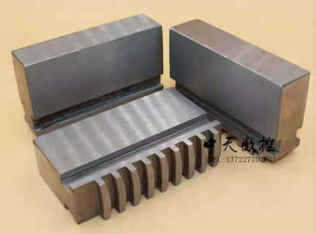 | 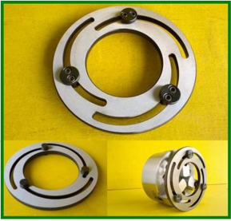 | 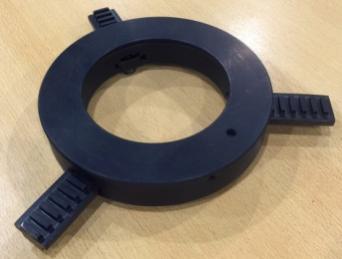
图5软爪 | 图6软爪修调器
注意:严禁选手自带 WD-40 防锈清洗剂等易燃易爆化学品和不安全的工具。
2.量具
本次大赛不提供量具，选手可以根据公布的试题加工要素和
精度要求自带所需全部量具。作为提示，推荐（参考）携带和使用下
列量具，见表-7。
表7 参考量具清单（推荐使用，规格和数量不限）
序号 | 量具类型 | 规格
1 | 卡尺 | 0-150mm
2 | 深度千分尺 | 0-75mm
3 | 游标深度尺 | 0-150mm
4 | 外径千分尺 | 0-25、25-50、50-75、75-100、100-125mm
5 | 内测千分尺 | 5-30、25-50、50-75mm
6 | 公法线千分尺 | 0-25、25-50、50-75、75-100mm
7 | 三点内径千分尺或内径百分表 | ∅12-∅100mm系列
8 | 叶片千分尺 | 0-25、25-50、50-75、75-100mm
9 | 螺纹塞规 | 根据试题配备螺纹塞规，精度7H
10 | 螺纹环规 | 根据试题配备螺纹塞规，精度6g
11 | 杠杆千分表 | 0.002mm
12 | 杠杆百分表 | 0.01 mm、0.002mm
13 | 块规 | 规格：83块及以上。精度等级为0级或1级。
14 | 磁力表座和千分表 | 0.002 mm
15 | 磁力表座和百分表 | 0.01 mm
16 | 大行程百分表 | 0-50 mm或以上
17 | 直角尺 | 80×90°
18 | 钢板尺 | 200 mm
19 | 高度尺 | 300 mm
（四）辅助工具清单
1.辅助工具各选手可根据个人需要自主携带。如：开口夹套（长度方向不能有定位台阶）、铜皮、垫片、铜锤、手动扳手、电动扳手、加力杆、平板、谱架、机械加工手册、签字笔、计算器、计时器等。
2.不允许携带自制工装、芯轴、毛坯、存储介质（包括手机）以及危险物品。

六、大赛场地要求
（一）场地面积要求
除设备占用面积以外，选手操作面积至少需要 4 平方米。赛场为选手留有集合准备的室内空间，为裁判员留有执裁空间。
（二）场地照明要求
竞赛场地照明应充足、柔和。
（三）场地消防和逃生要求
赛场必须留有安全通道，竞赛前必须明确告诉选手和裁判员安全通道和安全门位置。
赛场必须配备灭火设备，并置于显著位置。赛场组织人员要做好竞赛安全、健康和公共卫生及突发事件预防与应急处理等工作。
七、大赛安全要求
（一）选手安全防护措施要求
参赛选手必须按照规定穿戴防护装备，见表-8；
表-8 数控车选手必备的防护装备
防护项目 | 图示 | 说明
眼睛的防护 | 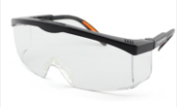 | 1.防溅入  2.带近视镜也必须佩戴
足部的防护 | 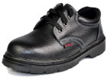 | 防滑、防砸、防穿刺、绝缘
工作服 |  | 1、必须是长裤  2、防护服必须合身不松垮，要达到紧领口、紧袖口、紧下摆的要求
工作帽 |  | 女生必须带、长发不得外露
手套 |  | 操作机床时决不允许戴手套
竞赛时，裁判员对违反安全与健康条例、违反操作规程的选手和现象将提出警告并进行纠正。不听警告，不进行纠正的参赛选手会受到不允许进入竞赛现场、罚去安全分 10-20 分、停止加工、取消竞赛资格等不同程度的惩罚。
- 有毒有害物品的管理和限制
选手禁止携带易燃易爆物品，见表-9 所示；
表9 选手禁带的物品
有害物品 | 图示 |  | 说明
防锈清洗剂 | 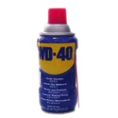 |  |   禁止携带
酒精、汽油 |  | 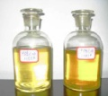 | 严禁携带
有毒有害物 | 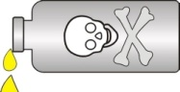 |  | 严禁携带

（三）医疗设备和措施
赛场配备医护人员和必须的药品。
八、大赛竞赛流程
（一）注意事项：
1.竞赛前，三爪夹盘上没有安装三爪，需由选手在比赛开始后自行安装。比赛结束后，选手必须卸下三爪，恢复机床原始状态；
2.竞赛开始与结束以裁判长哨声为准。竞赛结束选手应在 3 分钟
内将赛件、赛件图样、参赛证以及其它规定的物品交至指定地点。
3.在特殊情况下，只能由裁判长决定是否延长竞赛时间；
4.比赛结束后裁判员在选手现场记录单上签名确认；
5.以上竞赛流程仅供选手和裁判参考。竞赛开始前或将根据实际情况做适当调整，以竞赛现场公布信息为准。
（二）裁判员的工作内容
1.裁判员赛前培训。裁判员需在赛前参加裁判工作培训，掌握与执裁工作相关的大赛制度要求和赛项竞赛规则，具体包括：竞赛技术规则、竞赛技术平台、评分方式、评分标准、成绩管理流程、安全注意事项和安全应急预案等；
2.裁判员分组。在裁判长的安排下，对裁判员进行分组，并明确组内人员分工及工作职责、工作流程和工作要求等；
3.赛前准备。裁判执裁前对赛场设备设施的规范性、完整性和安全性进行检查，对毛坯进行检查做印迹，做好执裁的准备工作；
4.现场执裁。现场裁判负责引导选手在赛位或等候区域等待竞赛指令。期间，现场裁判需向选手宣读竞赛须知。
提醒选手遵照安全规定和操作规范进行比赛。竞赛过程中，所有裁判员不得接近选手，除非选手举手示意或选手出现严重违规行为。
比赛中现场裁判需做好赛场纪律的维护，对有违规行为的选手提出警告，对严重违规选手，应按竞赛规程予以停赛或取消竞赛资格等处理。
所有比赛情况均要记录在《赛场情况记录表》。在具有危险性的作业环节，裁判员要严防选手出现错误操作。
现场裁判适时提醒选手比赛剩余时间，到竞赛结束时，选手仍未停止作业，现场裁判在确保安全前提下有权强制终止选手作业。
现场裁判负责检查选手携带的物品，违规物品一律清出赛场。
比赛结束后裁判员要督促选手停止加工，监督选手提交零件、图纸、草稿纸等一切加工文件。
5.零件加密和解密。零件加密由保密组负责；评分结果得出后，
裁判长在监督人员监督下对加密结果进行解密，并形成最终成绩单；
6.检测监督。竞赛监督员对裁判员检测过程进行现场全程监督；
7.竞赛材料和赛件管理。现场裁判须在规定时间发放试卷、毛坯
等竞赛材料于赛后对赛件回收、密封；
8.成绩复核及数据录入、统计，如在成绩复核中发现错误，裁判
长须会同相关评分裁判更正成绩并签字确认。
（三）选手的工作内容
1.选手在竞赛时要确保熟悉设备，不能进行尝试性操作。
2.比赛前由裁判长对全体裁判员及选手进行竞赛规则、流程、评判方法培训，选手要做好相关学习；
3.为保证数据安全，在编程阶段每位选手要经常将文件保存在指定的目录下；
4.比赛结束时，选手按照裁判员要求停止加工，并提交零件、图纸、草稿纸等一切加工文件。
（四）赛场纪律
1.选手在比赛期间及工作期间不得使用手机、照相、录像等通信和数据存储设备，不得携带非大赛提供的 U 盘或数据存储器材；
2.正式比赛期间，除裁判外任何人员不得主动接近选手及其工作区域，不许主动与选手接触与交流，选手有问题只能向裁判反映；
3.比赛结束铃声响起以后，选手应立即停止工作，即按下进给保持、主轴停转，退刀并卸下工件。如果设备正在运行循环指令，立即切换到单段模式，程序暂停后停止加工。选手应在比赛结束后的 3分钟之内必须把零件、图纸、草稿纸等一切加工文件提交给裁判组，并签名确认。副裁判长或比赛监督须做好加密、装箱和保存工作；
4.未经裁判长允许，选手不得延长比赛时间；
5.参赛选手不得擅自修改数控系统内的机床参数；
6.参赛选手如果违反前述相关规定和大赛组委会印发的竞赛技术规则，视违规程度，从总分减去 10 分~20 分、不得进入前 10 名、取消竞赛资格等不同级别的处罚。
九、开放现场的要求
比赛现场对社会公众开放，要求注意各项安全。观摩者须在指定的观摩区域观摩，听从服务人员的指引，不得妨碍、干扰选手竞赛，不能有对竞赛选手进行指导或影响竞赛公平的行为。
十、绿色环保
（一）环境保护
本次大赛应注重环境保护，绝不允许破坏环境。
（二）循环利用
本次大赛期间产生的废料和切屑必须分类收集和回收。
十一、样题
（一）毛坯
赛件毛坯：2A12，Φ80×45(Φ22底孔贯通)，1件
2A12，Φ40×75，1件
45 #，Φ40×75，1件
（二）样题 、评分表
详见附件《第七届长治技能大赛数控车项目样题》、《第七届长治技能大赛数控车项目样题评分表》。
附件：（样题、评分表）
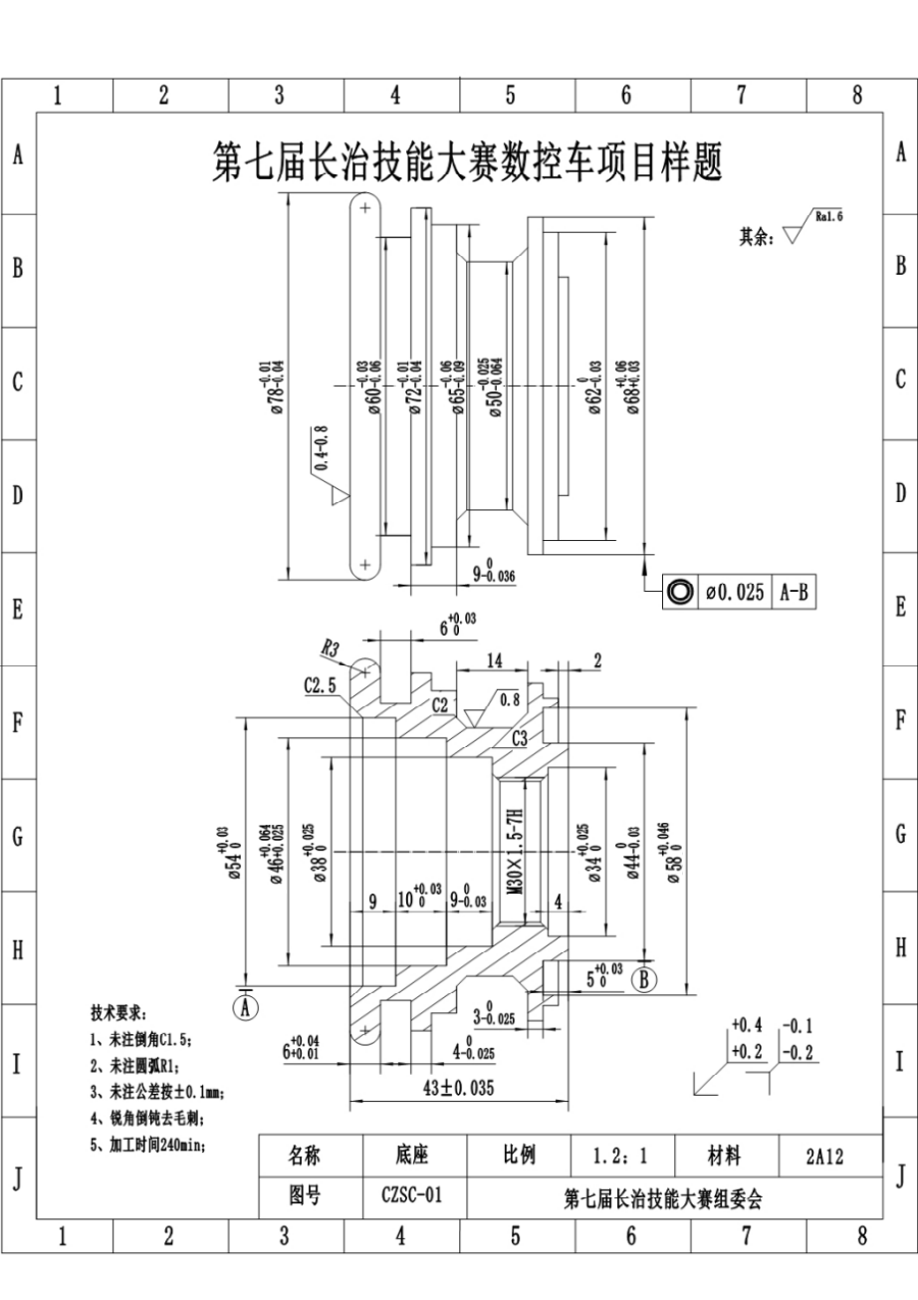
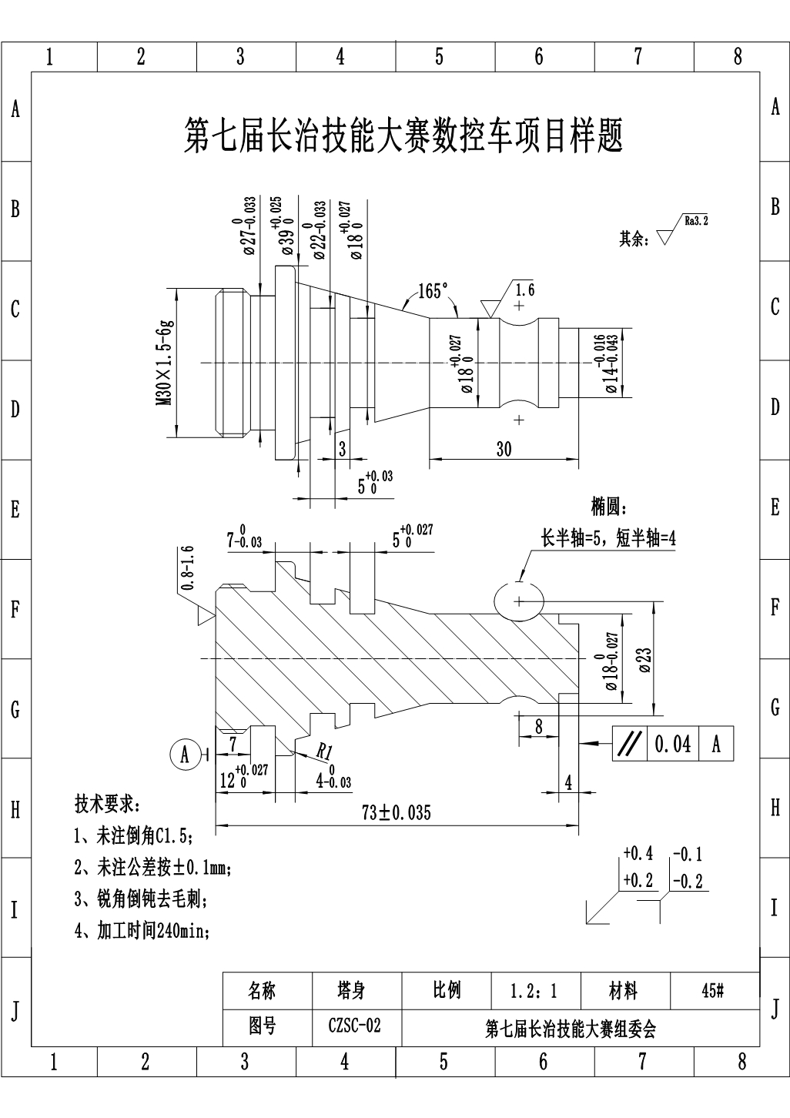
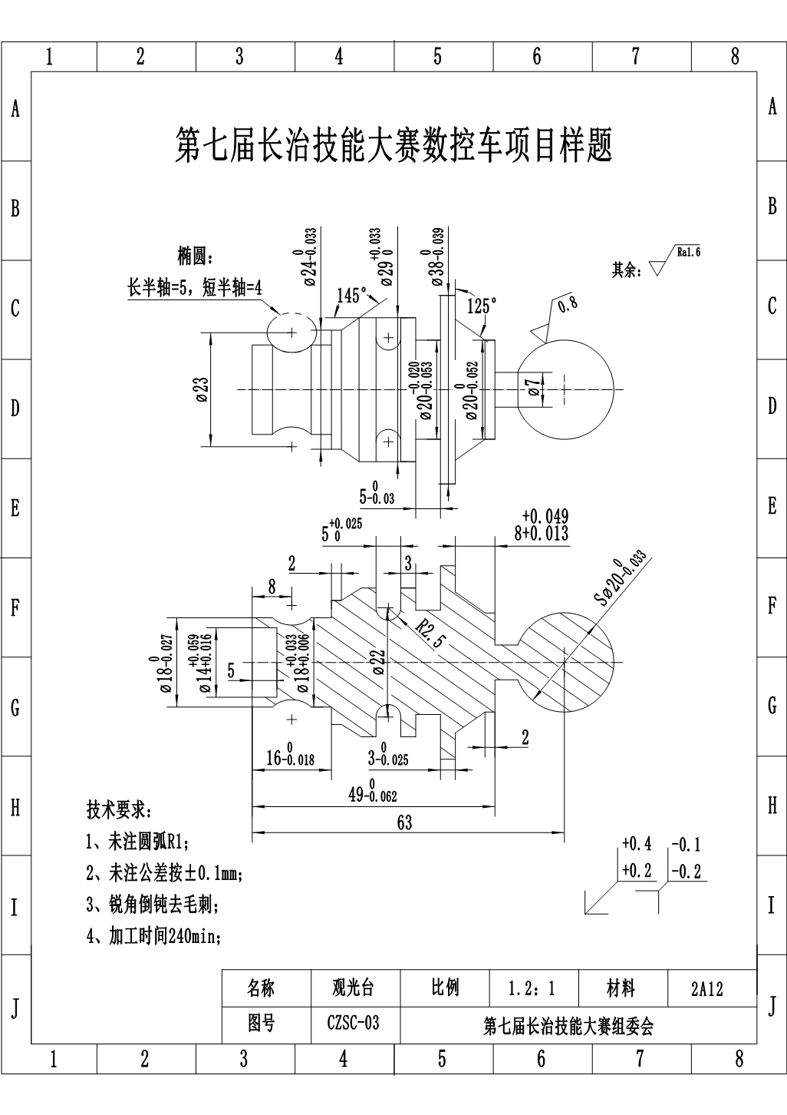
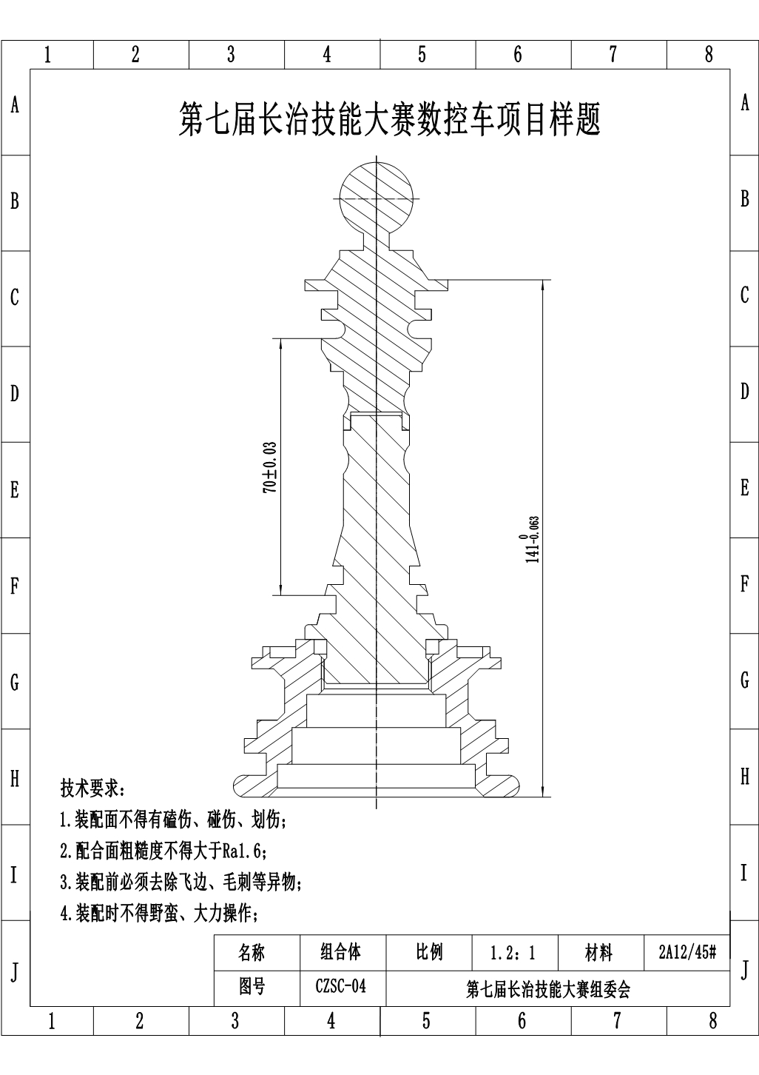
第七届长治技能大赛数控车项目样题
底座检测评分表(允差0.005mm）
序号 | 图  位号 |  | 配分 |  | 基本  尺寸 |  |  |  |  | 尺寸  类型 |  |  |  | 上偏差 |  |  | 下偏差 |  |  |  |  | 上极限尺寸 |  |  | 下极限  尺寸 |  | 实测值 |  |  | 得分
1 | C3 |  | 0.8 |  | 78 |  |  |  |  | Φ |  |  |  | -0.01 |  |  | -0.04 |  |  |  |  | 77.99 |  |  | 77.96
2 | C4 |  | 0.8 |  | 60 |  |  |  |  | Φ |  |  |  | -0.03 |  |  | -0.06 |  |  |  |  | 59.97 |  |  | 59.94
3 | C4 |  | 0.8 |  | 72 |  |  |  |  | Φ |  |  |  | -0.01 |  |  | -0.04 |  |  |  |  | 71.99 |  |  | 71.96
4 | C4 |  | 0.8 |  | 65 |  |  |  |  | Φ |  |  |  | -0.06 |  |  | -0.09 |  |  |  |  | 64.94 |  |  | 64.91
5 | C5 |  | 0.8 |  | 50 |  |  |  |  | Φ |  |  |  | -0.025 |  |  | -0.064 |  |  |  |  | 49.975 |  |  | 49.936
6 | C6 |  | 0.8 |  | 62 |  |  |  |  | Φ |  |  |  | 0 |  |  | -0.03 |  |  |  |  | 62 |  |  | 61.97
7 | C6 |  | 0.8 |  | 68 |  |  |  |  | Φ |  |  |  | 0.06 |  |  | 0.03 |  |  |  |  | 68.03 |  |  | 68.06
8 | G3 |  | 0.8 |  | 54 |  |  |  |  | Φ |  |  |  | 0.03 |  |  | 0 |  |  |  |  | 54.03 |  |  | 54
9 | G3 |  | 0.8 |  | 46 |  |  |  |  | Φ |  |  |  | 0.064 |  |  | 0.025 |  |  |  |  | 46.064 |  |  | 46.025
10 | G3 |  | 0.8 |  | 38 |  |  |  |  | Φ |  |  |  | 0.025 |  |  | 0 |  |  |  |  | 38.025 |  |  | 38
11 | G6 |  | 0.8 |  | 34 |  |  |  |  | Φ |  |  |  | 0.025 |  |  | 0 |  |  |  |  | 34.025 |  |  | 0
12 | G6 |  | 0.8 |  | 44 |  |  |  |  | Φ |  |  |  | 0 |  |  | -0.03 |  |  |  |  | 44 |  |  | 43.97
13 | G6 |  | 0.8 |  | 58 |  |  |  |  | Φ |  |  |  | 0.046 |  |  | 0 |  |  |  |  | 58.046 |  |  | 58
14 | E4 |  | 0.8 |  | 9 |  |  |  |  | L |  |  |  | 0 |  |  | -0.036 |  |  |  |  | 9 |  |  | 8.964
15 | E4 |  | 0.8 |  | 6 |  |  |  |  | L |  |  |  | 0.03 |  |  | 0 |  |  |  |  | 6.03 |  |  | 6
16 | H4 |  | 0.8 |  | 10 |  |  |  |  | L |  |  |  | 0.03 |  |  | 0 |  |  |  |  | 10.03 |  |  | 10
17 | H5 |  | 0.8 |  | 9 |  |  |  |  | L |  |  |  | 0 |  |  | -0.03 |  |  |  |  | 9 |  |  | 8.97
18 | I4 |  | 0.8 |  | 6 |  |  |  |  | L |  |  |  | 0.04 |  |  | 0.01 |  |  |  |  | 6.04 |  |  | 6.01
19 | I4 |  | 0.8 |  | 4 |  |  |  |  | L |  |  |  | 0 |  |  | -0.025 |  |  |  |  | 4 |  |  | 3.975
20 | I5 |  | 0.8 |  | 3 |  |  |  |  | L |  |  |  | 0 |  |  | -0.025 |  |  |  |  | 3 |  |  | 2.975
21 | I5 |  | 0.8 |  | 5 |  |  |  |  | L |  |  |  | 0.03 |  |  | 0 |  |  |  |  | 5.03 |  |  | 5
22 | I5 |  | 0.8 |  | 43 |  |  |  |  | L |  |  |  | 0.035 |  |  | -0.035 |  |  |  |  | 43.035 |  |  | 42.965
23 | E5 |  | 0.4 |  | 14 |  |  |  |  | L |  |  |  | 0.1 |  |  | -0.1 |  |  |  |  | 14.1 |  |  | 13.9
24 | E6 |  | 0.4 |  | 2 |  |  |  |  | L |  |  |  | 0.1 |  |  | -0.1 |  |  |  |  | 2.1 |  |  | 1.9
25 | H4 |  | 0.4 |  | 9 |  |  |  |  | L |  |  |  | 0.1 |  |  | 0.1 |  |  |  |  | 9.1 |  |  | 8.9
26 | H5 |  | 0.4 |  | 4 |  |  |  |  | L |  |  |  | 0.1 |  |  | -0.1 |  |  |  |  | 4.1 |  |  | 3.9
27 | G5 |  | 2 |  | 内螺纹 |  |  |  |  |  |  |  |  | M30×1.5-7H |  |  |  |  |  |  |  |  |  |  | 合格□ 不合格□
28 | E7 |  | 1.2 |  | 同轴度 |  |  |  |  |  |  | ◎ |  | Φ0.025 |  |  |  |  |  |  |  |  |  |  | 合格□ 不合格□
29 | D3 |  | 0.8 |  | 粗糙度Ra0.4-0.8 |  |  |  |  |  |  |  |  | 1处
30 | F5 |  | 0.8 |  | 粗糙度Ra0.8 |  |  |  |  |  |  |  |  | 1处
31 |  |  | 1 |  | 粗糙度Ra1.6 |  |  |  |  |  |  |  |  | 一处不符合要求扣0.1分，扣完为止，零件超过5处未加工，此项为0分（包含螺纹、圆弧）。
32 |  |  | 2 |  | 圆弧/倒角 |  |  |  |  |  |  |  |  | R3一处、C2一处、C2.5一处、C3一处，每处0.5分。
33 |  |  | 2 |  | 内外形轮廓 |  |  |  |  |  |  |  |  | 外形轮廓与图纸相符度（指未加工轮廓，不含未注倒角、倒圆）一处不符扣0.2分，零件超过10处未加工，此项为0分。
34 |  |  | 2 |  | 未注倒角、倒圆 |  |  |  |  |  |  |  |  | 一处不符合要求（包括损伤、锐边、毛刺）扣0.1分，扣完为止，零件超过10处未加工，此项为0分。
35 |  |  | 2 |  | 表面缺陷 |  |  |  |  |  |  |  |  | 零件加工表面有划痕、擦伤、碰伤一处扣0.2分，断裂不得分
合计 |  |  | 33 |  | 成绩
第七届长治技能大赛数控车项目样题
塔身检测评分表(允差0.003mm）
序号 | 图位号 |  | 配分 |  | 基本  尺寸 |  |  |  |  | 尺寸  类型 |  |  |  | 上偏差 |  |  | 下偏差 |  |  |  |  | 上极限尺寸 |  |  | 下极限尺寸 |  | 实测值 |  |  | 得分
1 | C3 |  | 0.8 |  | 27 |  |  |  |  | Φ |  |  |  | 0 |  |  | -0.033 |  |  |  |  | 27 |  |  | 26.967
2 | C3 |  | 0.8 |  | 39 |  |  |  |  | Φ |  |  |  | 0.025 |  |  | 0 |  |  |  |  | 39.025 |  |  | 39
3 | C4 |  | 0.8 |  | 22 |  |  |  |  | Φ |  |  |  | 0 |  |  | -0.033 |  |  |  |  | 22 |  |  | 21.967
4 | C4 |  | 0.8 |  | 18 |  |  |  |  | Φ |  |  |  | 0.027 |  |  | 0 |  |  |  |  | 18.027 |  |  | 18
5 | D5 |  | 0.8 |  | 18 |  |  |  |  | Φ |  |  |  | 0.027 |  |  | 0 |  |  |  |  | 18.027 |  |  | 18
6 | G7 |  | 0.8 |  | 18 |  |  |  |  | Φ |  |  |  | 0 |  |  | -0.027 |  |  |  |  | 18 |  |  | 17.973
7 | C7 |  | 0.8 |  | 14 |  |  |  |  | Φ |  |  |  | -0.016 |  |  | -0.043 |  |  |  |  | 13.984 |  |  | 13.957
8 | E4 |  | 0.8 |  | 5 |  |  |  |  | L |  |  |  | 0.03 |  |  | 0 |  |  |  |  | 5.03 |  |  | 5
9 | E3 |  | 0.8 |  | 7 |  |  |  |  | L |  |  |  | 0 |  |  | -0.03 |  |  |  |  | 7 |  |  | 6.97
10 | E4 |  | 0.8 |  | 5 |  |  |  |  | L |  |  |  | 0.027 |  |  | 0 |  |  |  |  | 5.027 |  |  | 5
11 | H3 |  | 0.8 |  | 12 |  |  |  |  | L |  |  |  | 0.027 |  |  | 0 |  |  |  |  | 12.027 |  |  | 12
12 | H4 |  | 0.8 |  | 4 |  |  |  |  | L |  |  |  | 0 |  |  | -0.03 |  |  |  |  | 4 |  |  | 3.97
13 | H5 |  | 0.8 |  | 73 |  |  |  |  | L |  |  |  | 0.035 |  |  | -0.035 |  |  |  |  | 73.035 |  |  | 72.965
14 | F7 |  | 0.4 |  | 23 |  |  |  |  | Φ |  |  |  | 0.1 |  |  | -0.1 |  |  |  |  | 23.1 |  |  | 22.9
15 | E4 |  | 0.4 |  | 3 |  |  |  |  | L |  |  |  | 0.1 |  |  | -0.1 |  |  |  |  | 3.1 |  |  | 2.9
16 | D6 |  | 0.4 |  | 30 |  |  |  |  | L |  |  |  | 0.1 |  |  | -0.1 |  |  |  |  | 30.1 |  |  | 29.9
17 | G3 |  | 0.4 |  | 7 |  |  |  |  | L |  |  |  | 0.1 |  |  | -0.1 |  |  |  |  | 7.1 |  |  | 6.9
18 | G6 |  | 0.4 |  | 8 |  |  |  |  | L |  |  |  | 0.1 |  |  | -0.1 |  |  |  |  | 8.1 |  |  | 7.9
19 | H6 |  | 0.4 |  | 4 |  |  |  |  | L |  |  |  | 0.1 |  |  | -0.1 |  |  |  |  | 4.1 |  |  | 3.9
20 | D2 |  | 2 |  | 外螺纹 |  |  |  |  |  |  |  |  | M30×1.5-6g |  |  |  |  |  |  |  |  |  |  | 合格□ 不合格□
21 | F7 |  | 1 |  | 椭圆 |  |  |  |  |  |  |  |  | 长半轴=5，短半轴=4 |  |  |  |  |  |  |  |  |  |  | 合格□ 不合格□
22 | G7 |  | 1.2 |  | 平行度 |  |  |  |  |  | // |  |  | 0.04 |  |  |  |  |  |  |  |  |  |  | 合格□ 不合格□
23 | C5 |  | 0.4 |  | 165° |  |  |  |  |  | ∠ |  |  | ±0.1° |  |  |  |  |  |  |  |  |  |  | 合格□ 不合格□
24 | C6 |  | 0.8 |  | 粗糙度Ra1.6 |  |  |  |  |  |  |  |  | 1处
25 | F2 |  | 0.8 |  | 粗糙度Ra0.8-1.6 |  |  |  |  |  |  |  |  | 1处
26 |  |  | 1 |  | 粗糙度Ra3.2 |  |  |  |  |  |  |  |  | 一处不符合要求扣0.1分，扣完为止，零件超过5处未加工，此项为0分（包含螺纹）。
27 |  |  | 1 |  | 外形轮廓 |  |  |  |  |  |  |  |  | 外形轮廓与图纸相符度（指未加工轮廓，不含未注倒角、倒圆）一处不符扣0.2分，零件超过5处未加工，此项为0分。
28 |  |  | 1 |  | 倒角、倒圆 |  |  |  |  |  |  |  |  | 一处不符合要求（包括损伤、锐边、毛刺）扣0.2分，扣完为止，零件超过5处未加工，此项为0分。
29 |  |  | 2 |  | 表面缺陷 |  |  |  |  |  |  |  |  | 零件加工表面有划痕、擦伤、碰伤一处扣0.2分，断裂不得分。
合计 |  |  | 24 |  | 成绩
第七届长治技能大赛数控车项目样题
观光台检测评分表(允差0.005mm）
序号 | 图位号 |  | 配分 |  | 基本  尺寸 |  |  |  |  | 尺寸  类型 |  |  |  | 上偏差 |  |  | 下偏差 |  |  |  |  | 上极限尺寸 |  |  | 下极限尺寸 |  |  | 实测值 |  | 得分
1 | C4 |  | 0.8 |  | 24 |  |  |  |  | φ |  |  |  | 0 |  |  | -0.033 |  |  |  |  | 24 |  |  | 23.967
2 | C4 |  | 0.8 |  | 29 |  |  |  |  | φ |  |  |  | 0.033 |  |  | 0 |  |  |  |  | 29.033 |  |  | 29
3 | D5 |  | 0.8 |  | 20 |  |  |  |  | φ |  |  |  | -0.02 |  |  | -0.053 |  |  |  |  | 19.98 |  |  | 19.947
4 | C5 |  | 0.8 |  | 38 |  |  |  |  | φ |  |  |  | 0 |  |  | -0.039 |  |  |  |  | 38 |  |  | 37.961
5 | D5 |  | 0.8 |  | 20 |  |  |  |  | φ |  |  |  | 0 |  |  | -0.052 |  |  |  |  | 20 |  |  | 19.948
6 | G2 |  | 0.8 |  | 18 |  |  |  |  | φ |  |  |  | 0 |  |  | -0.027 |  |  |  |  | 18 |  |  | 17.973
7 | G3 |  | 0.8 |  | 14 |  |  |  |  | φ |  |  |  | 0.059 |  |  | 0.016 |  |  |  |  | 14.059 |  |  | 14.016
8 | G4 |  | 0.8 |  | 18 |  |  |  |  | φ |  |  |  | 0.033 |  |  | 0.006 |  |  |  |  | 18.033 |  |  | 18.006
9 | E5 |  | 0.8 |  | 5 |  |  |  |  | L |  |  |  | 0 |  |  | -0.03 |  |  |  |  | 5 |  |  | 4.97
10 | H3 |  | 0.8 |  | 16 |  |  |  |  | L |  |  |  | 0 |  |  | -0.018 |  |  |  |  | 16 |  |  | 15.982
11 | F4 |  | 0.8 |  | 5 |  |  |  |  | L |  |  |  | 0.025 |  |  | 0 |  |  |  |  | 5.025 |  |  | 5
12 | G4 |  | 0.8 |  | 3 |  |  |  |  | L |  |  |  | 0 |  |  | -0.025 |  |  |  |  | 3 |  |  | 2.975
13 | E5 |  | 0.8 |  | 8 |  |  |  |  | L |  |  |  | 0.049 |  |  | 0.013 |  |  |  |  | 8.049 |  |  | 8.013
14 | H4 |  | 0.8 |  | 49 |  |  |  |  | L |  |  |  | 0 |  |  | -0.062 |  |  |  |  | 49 |  |  | 48.938
15 | F6 |  | 0.8 |  | 20 |  |  |  |  | SΦ |  |  |  | 0 |  |  | -0.033 |  |  |  |  | 20 |  |  | 19.967
16 | D6 |  | 0.4 |  | 7 |  |  |  |  | φ |  |  |  | 0.1 |  |  | -0.1 |  |  |  |  | 7.1 |  |  | 6.9
17 | D3 |  | 0.4 |  | 23 |  |  |  |  | φ |  |  |  | 0.1 |  |  | -0.1 |  |  |  |  | 23.1 |  |  | 22.9
18 | G4 |  | 0.4 |  | 22 |  |  |  |  | φ |  |  |  | 0.1 |  |  | -0.1 |  |  |  |  | 22.1 |  |  | 21.9
19 | G3 |  | 0.4 |  | 5 |  |  |  |  | L |  |  |  | 0.1 |  |  | -0.1 |  |  |  |  | 5.1 |  |  | 4.9
20 | F3 |  | 0.4 |  | 8 |  |  |  |  | L |  |  |  | 0.1 |  |  | -0.1 |  |  |  |  | 8.1 |  |  | 7.9
21 | F4 |  | 0.4 |  | 2 |  |  |  |  | L |  |  |  | 0.1 |  |  | -0.1 |  |  |  |  | 2.1 |  |  | 1.9
22 | F5 |  | 0.4 |  | 3 |  |  |  |  | L |  |  |  | 0.1 |  |  | -0.1 |  |  |  |  | 3.1 |  |  | 2.9
23 | G5 |  | 0.4 |  | 2 |  |  |  |  | L |  |  |  | 0.1 |  |  | -0.1 |  |  |  |  | 2.1 |  |  | 1.9
24 | H5 |  | 0.4 |  | 63 |  |  |  |  | L |  |  |  | 0.1 |  |  | -0.1 |  |  |  |  | 63.1 |  |  | 62.9
25 | C4 |  | 0.4 |  | 145° |  |  |  |  | ∠ |  |  |  | ±0.1° |  |  |  |  |  |  |  |  |  |  | 合格□ 不合格□
26 | G5 |  | 0.4 |  | 125° |  |  |  |  | ∠ |  |  |  | ±0.1° |  |  |  |  |  |  |  |  |  |  | 合格□ 不合格□
27 | C6 |  | 0.8 |  | 粗糙度Ra0.8 |  |  |  |  |  |  |  |  | 1处
28 |  |  | 0.8 |  | 粗糙度Ra1.6 |  |  |  |  |  |  |  |  | 一处不符合要求扣0.1分，扣完为止，零件超过5处未加工，此项为0分（包含螺纹）。
29 |  |  | 1 |  | 内外形轮廓 |  |  |  |  |  |  |  |  | 外形轮廓与图纸相符度（指未加工轮廓，不含未注倒角、倒圆）一处不符扣0.2分，零件超过5处未加工，此项为0分。
30 |  |  | 1 |  | 倒角、倒圆 |  |  |  |  |  |  |  |  | 一处不符合要求（包括损伤、锐边、毛刺）扣0.2分，扣完为止，零件超过5处未加工，此项为0分。
31 |  |  | 2 |  | 表面缺陷 |  |  |  |  |  |  |  |  | 零件加工表面有划痕、擦伤、碰伤一处扣0.2分，断裂不得分。
合计 |  |  | 22 |  | 成绩
第七届长治技能大赛数控车项目样题
组合体评分表(允差0.005mm）
序号 | 配分 |  |  | 基本  尺寸 |  |  |  |  | 尺寸  类型 |  |  |  |  |  | 上偏  差 |  |  | 下偏  差 |  |  | 上极限  尺寸 |  |  |  | 下极限尺寸 |  |  | 实测值 |  | 得分
1 | 3 |  |  | 70 |  |  |  |  | L |  |  |  |  |  | 0.03 |  |  | -0.03 |  |  | 70.03 |  |  |  | 69.97
2 | 3 |  |  | 141 |  |  |  |  | L |  |  |  |  |  | 0 |  |  | -0.063 |  |  | 141 |  |  |  | 140.937
合计 | 6 |  |  | 成绩
第七届长治技能大赛数控车项目样题
总分表
 |  | 底座 |  |  |  |  | 塔身 |  |  |  |  |  | 观光台 |  |  |  |  |  | 装配 |  |  |  | 现场  记录 |  |  | 安全 |  |  | 总分
配分 |  | 33 |  |  |  |  | 24 |  |  |  |  |  | 22 |  |  |  |  |  | 6 |  |  |  | 10 |  |  | 5 |  |  | 100
得分
安全文明操作与职业素养扣分情况说明：

